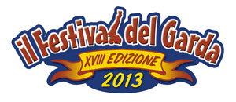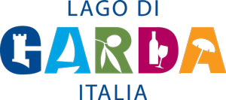

Gargnano (Bs), 21 agosto 2013

COMUNICATO N. 8
www.ilfestivaldelgarda.it
www.facebook.com/ilfestivaldelgarda

Il Festival del Garda sbarca sulla sponda bresciana del Benaco. Giovedì 22 agosto, alle ore 21,30 in Piazza Nazario Sauro di Bogliaco con ingresso libero, il popolare evento dell’estate gardesana nomina gli ultimi finalisti muiscali per la tappa finale in programma sabato 31 agosto a Bardolino (Vr).
Lo spettacolo condotto da Raffaello Tonon con al suo fianco il cabarettista Giorgio Zanetti, oltre ai concorsi di bellezza, vedrà in gara nella sezione “Interpreti” la bresciano Diletta Belleri di Pisogne, la veronese Irene Venturi di Santa Maria di Negrar e Federico Perazzani di Caldiero (Vr).
Sfida a tre anche per la sezione “Nuove Proposte” con il gruppo mantovano Gene X (“Ancora sorriderai”), Gianni Panisi di Reggiolo (“Prendimi per mano”) e Giovanni Balduzzi di Trento (“Come due anime”).
In entrambe le sezioni due cantanti accederanno alla finale dei concorsi che ha come direttore musicale il maestro Vince Tempera.
Il Festival del Garda è patrocinato dalla regione Veneto, le Province di Verona e Brescia, la Camera di Commercio,la Confcommercio di Verona e il Consorzio Lago di Garda è.

Ufficio Stampa
Stefano Ioppi
e-mail: ioppi.s@tiscali.it
Cell.: 347/5858678

